Рабочая инструкция по корректировке сведений
о праве выписки льготных рецептов

Причина №1:
Отсутствует запись о праве в разделе «сведения о праве выписки льготных рецептов» или в записи о праве заполнена «дата прекращения права выписки».
ГИС Кадры МУ / Карточка сотрудника:
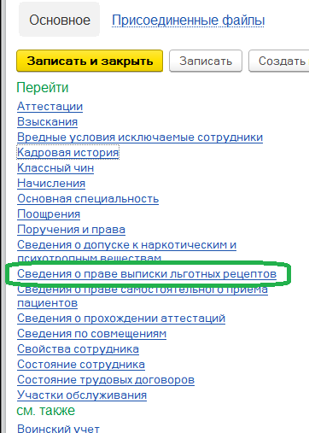
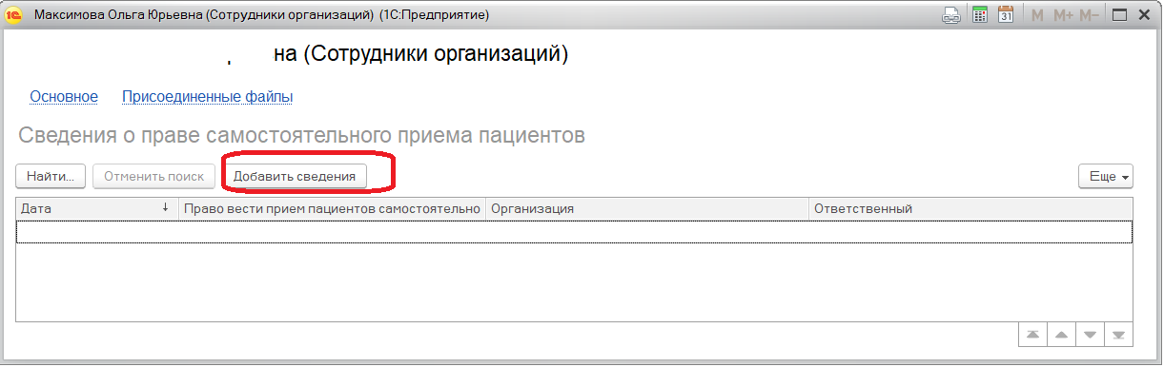
Необходимо добавить сведения, указав дату начала права выписки на дату не ранее даты приема на работу на соответствующую должность (см.кадровую историю). Номер заполнять / изменять не надо.
«Провести и закрыть».
Если при сохранении записи сообщения об ошибке не будет, в справочнике OFFICFUN сформируется запись со значением «51» в поле PROPERTY (Имеется «Право выписки льготных рецептов»). В случае ошибки, читайте протокол ФЛК.
Причина №2:
Указана дата начала выписки рецепта более ранняя, чем дата внесения в кадровую историю по соответствующей должности:
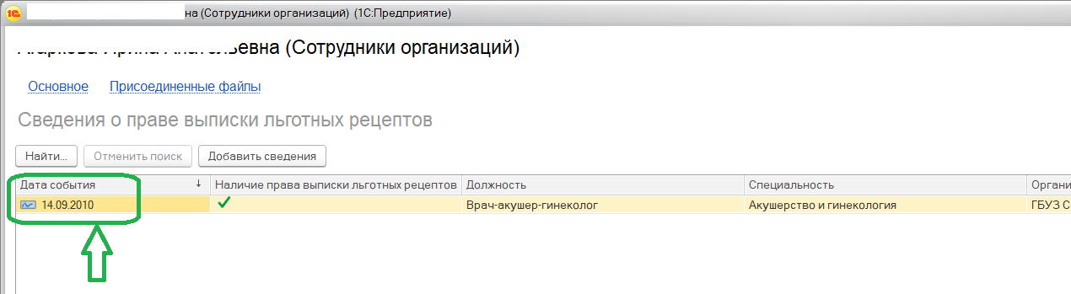
Кадровая история:
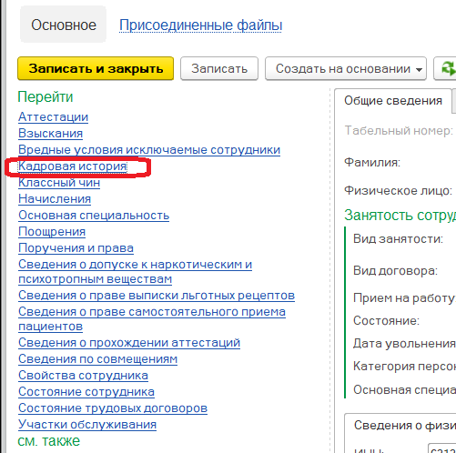

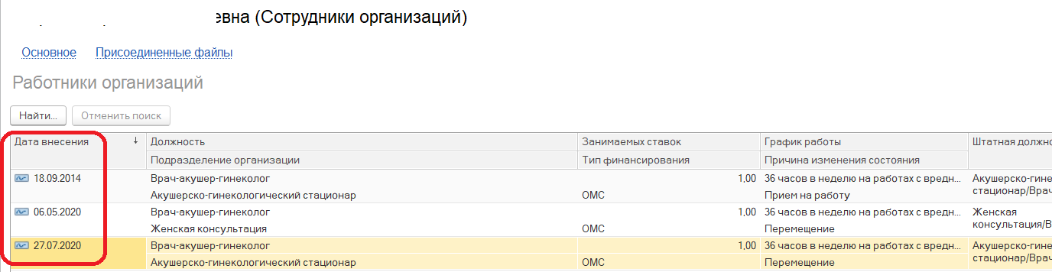
Для исправления необходимо в разделе «сведения о праве выписки льготных рецептов» отменить проведение, изменить дату начала права выписки на дату не ранее даты приема на работу на соответствующую должность (см.кадровую историю).
«Провести и закрыть».

Причина №3:
Запись о праве выписки льготных рецептов заведена на неактуальную на текущий момент должность, например, сотрудник был перемещен на другую должность:
Кадровая история:
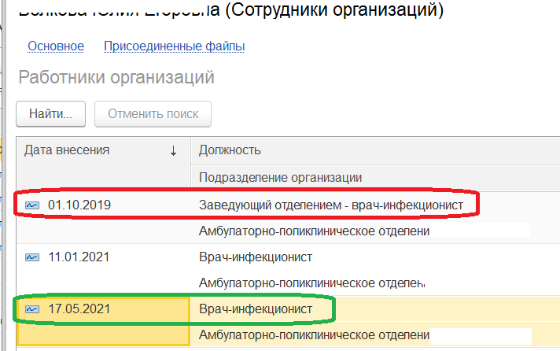

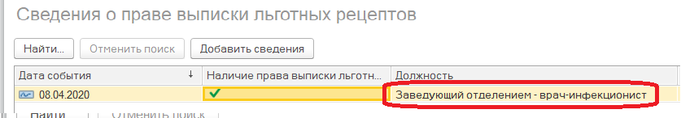
Необходимо добавить новую запись «сведения о праве выписки льготных рецептов» по актуальной должности.
В предыдущей записи необходимо заполнить «дату прекращения права выписки».
Причина №4:
Сотрудник уволен из МО.
Корректировка не требуется.

Причина №5:
Не соответствие кодов основной специальности и категории персонала в основной карточке и в сведениях о праве выписки льготных рецептов:
